Pontifícia Universidade Católica de Minas Gerais



Arquitetura de Computadores I – ACI

Guia 05

Teoremas DeMorgan

Luana Campos Takeishi

712171

Belo Horizonte, setembro de 2021.

**Experiência 1:** (Logisim / Álgebra Booleana)

Para os circuitos abaixo, você deverá utilizar o Logisim para o levantamento da tabela verdade e comprovação do teorema de DeMorgan. Utilize Portas NAND e NOR. Acrescente ao relatório a simplificação algébrica das equações geradas e comprove a tabela verdade.

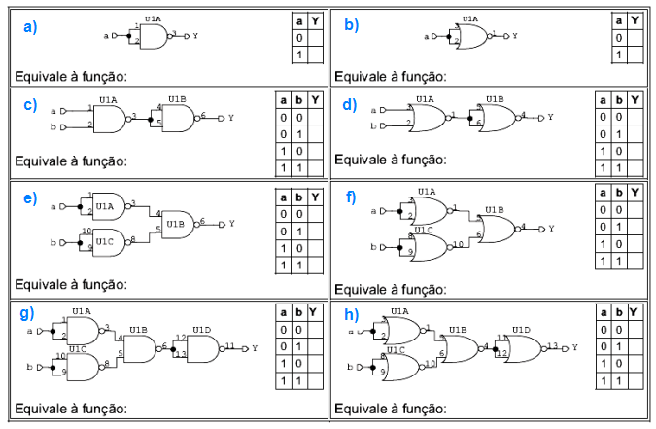

1. a NAND a = $\overline{a}$

|  |  |
| --- | --- |
| a | Y |
| 0 | 1 |
| 1 | 0 |

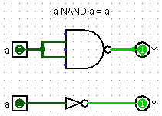

1. a NOR a = a

|  |  |
| --- | --- |
| a | Y |
| 0 | 0 |
| 1 | 1 |

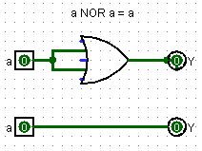

1. (a NAND b) NAND (a NAND b) = a*b

|  |  |  |
| --- | --- | --- |
| a | b | Y |
| 0 | 0 | 0 |
| 0 | 1 | 0 |
| 1 | 0 | 0 |
| 1 | 1 | 1 |

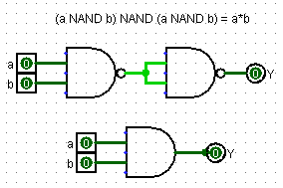

1. (a NOR b) NOR (a NOR b) = a+b

|  |  |  |
| --- | --- | --- |
| a | b | Y |
| 0 | 0 | 0 |
| 0 | 1 | 1 |
| 1 | 0 | 1 |
| 1 | 1 | 1 |

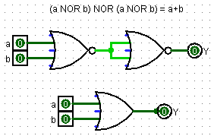

1. (a NAND a) NAND (b NAND b) = a+b

|  |  |  |
| --- | --- | --- |
| a | b | Y |
| 0 | 0 | 0 |
| 0 | 1 | 1 |
| 1 | 0 | 1 |
| 1 | 1 | 1 |

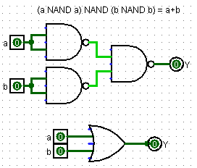

|  |  |  |
| --- | --- | --- |
| a | b | Y |
| 0 | 0 | 0 |
| 0 | 1 | 0 |
| 1 | 0 | 0 |
| 1 | 1 | 1 |

1. (a NOR a) NOR (b NOR b) = a*b

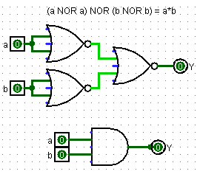

|  |  |  |
| --- | --- | --- |
| a | b | Y |
| 0 | 0 | 1 |
| 0 | 1 | 0 |
| 1 | 0 | 0 |
| 1 | 1 | 0 |

1. ((a NAND a) NAND (b NAND b)) NAND ((a NAND a) NAND (b NAND b)) = $\overline{a}*\overline{b}$

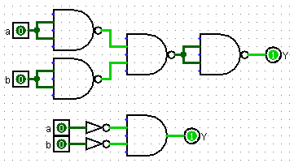

1. ((a NOR a) NOR (b NOR b)) NOR ((a NOR a) NOR (b NOR b)) = $\overline{a}+\overline{b}$

|  |  |  |
| --- | --- | --- |
| a | b | Y |
| 0 | 0 | 1 |
| 0 | 1 | 1 |
| 1 | 0 | 1 |
| 1 | 1 | 0 |

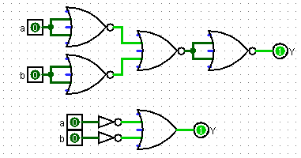

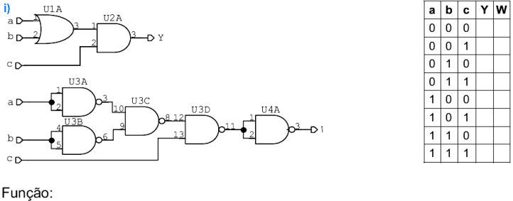

1. (a + b) * c =  = a*c + b*c

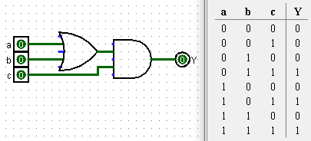

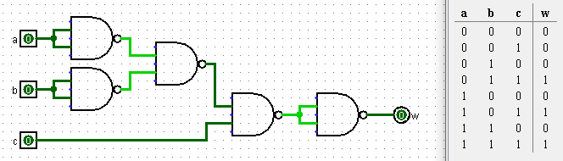

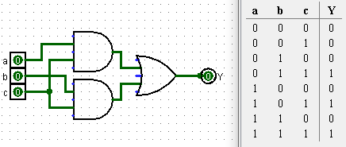

**Experiência 2:** (Montagem / Logisim / Álgebra Booleana)

Para os circuitos a seguir, você deverá utilizar portas NAND para as respectivas montagens. Antes de iniciar verifique se todas as 4 portas do chip que você estará utilizando estão funcionais.

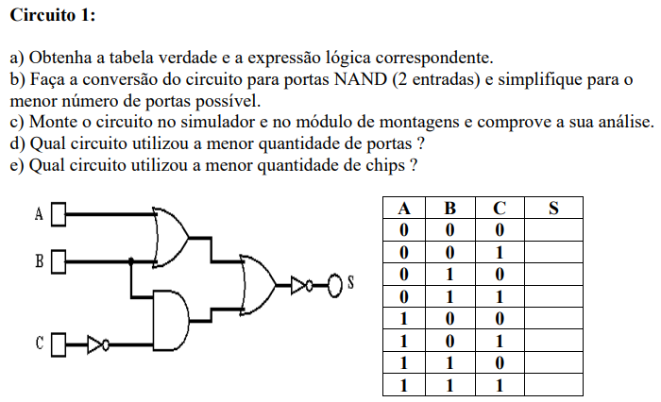

1. Tabela verdade + Expressão lógica: $S=\overline{(\left(A+B\right)+\left(B+\overline{C}\right))}$

|  |  |  |  |
| --- | --- | --- | --- |
| A | B | C | S |
| 0 | 0 | 0 | 1 |
| 0 | 0 | 1 | 1 |
| 0 | 1 | 0 | 0 |
| 0 | 1 | 1 | 0 |
| 1 | 0 | 0 | 0 |
| 1 | 0 | 1 | 0 |
| 1 | 1 | 0 | 0 |
| 1 | 1 | 1 | 0 |

Circuito simplificado: $\overline{A}*\overline{B}$

|  |  |  |  |  |
| --- | --- | --- | --- | --- |
| C/AB | 00 | 01 | 11 | 10 |
| 0 | 1 | 0 | 0 | 0 |
| 1 | 1 | 0 | 0 | 0 |

1. Circuito com portas NAND simplificado:

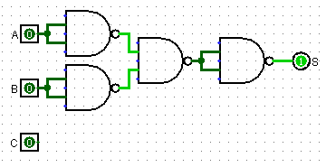

1. Montagem Logisim dos dois circuitos:

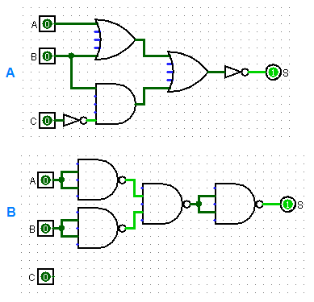

1. O circuito B (portas NAND) utilizou menor quantidade de portas. Circuito A – 5 portas; Circuito B – 4 portas. No entanto, se considerássemos o circuito simplificado $\overline{A}*\overline{B}$, este usaria menos porta lógicas, apenas 3.

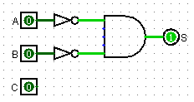

1. O circuito B utilizaria menos chips, apenas um chip de portas lógicas NAND (que contém 4 portas), já o circuito A utilizaria 3 chips, um com portas OR, um com portas AND e outro com portas NOT. Ainda que considerássemos o circuito simplificado $\overline{A}*\overline{B}$, este usaria um chip a mais que o de portas NAND.

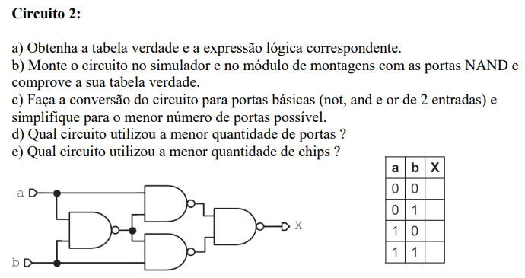

1. Tabela verdade + Expressão lógica:

$$X=\left(\left(a NAND b\right) NAND b\right) NAND (\left(a NAND b\right) NAND a)$$

$$X=\overline{\left(\overline{\left(a*\overline{\left(a*b\right)}\right)}* \overline{\left(b*\overline{\left(a*b\right)}\right)}\right)}$$

|  |  |  |
| --- | --- | --- |
| a | b | X |
| 0 | 0 | 0 |
| 0 | 1 | 1 |
| 1 | 0 | 1 |
| 1 | 1 | 0 |

Circuito simplificado: $X=(\overline{a}*b)+(a*\overline{b})$

|  |  |  |
| --- | --- | --- |
| b/a | 0 | 1 |
| 0 | 0 | 1 |
| 1 | 1 | 0 |

1. Circuito no Logisim:

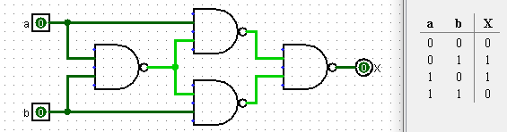

1. Conversão do circuito em NOT, AND e OR:

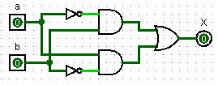

1. Menor quantidade de portas: O circuito de portas NAND utilizou menor quantidade de portas. Circuito NAND – 4 portas; Circuito portas básicas – 5 portas.
2. Menor quantidade de chips: O circuito NAND utilizaria menos chips, apenas um chip de portas lógicas NAND (que contém 4 portas), já o circuito de portas básicas utilizaria 3 chips, um com portas OR, um com portas AND e outro com portas NOT.